信息与电子工程学院

实验报告

课程名称 程序设计基础
班 级
姓 名
学 号
指导教师



实验守则
- 遵守实验室各项规章制度，爱护实验室的仪器设备。
- 严格遵守操作规程，正确细心使用仪器设备，保证人身安全。
- 听从实验教师指导，掌握实验技能，努力完成课程所要求的实验内容。

实验报告要求
- 明确实验目的、要求，理解实验的原理，独立完成实验报告。
- 搞清实验的各个条件、所使用的仪器。写出每个实验的方法和具体操作步骤。
- 严谨求实的科学态度，详细记录实验数据和结果，并将实验所得的原始数据录入到相应的图表中。
- 认真整理、分析实验原始数据和结果、理论联系实际，查找理论根据，总结出正确的结论。
- 对实验中出现的故障现象进行分析，讨论故障的排除和避免问题，回答思考题、写出心得体会、建议新的实验方法思路。
- 实验报告要求书写工整、字迹清晰、图形曲线绘制准确，格式规范，条理清楚。

实验名称： 指针
姓名： 王子熹 学号： 5231560006 _ 实验时间： 2024.12.9
同组人员： 无 指导教师： 陶坚 成绩：
一、实验目的
（1）掌握指针的概念，学会定义和使用指针变量。
（2）能正确使用变量的指针和指向变量的指针变量。
（3）能正确使用数组的指针和指向数组的指针变量。
（4）能正确使用字符串的指针和指向字符串的指针变量

二、实验仪器设备
电脑
DEV C++

三、实验报告内容（原理、方法步骤、数据处理、结果分析、总结答思考题等）
1、编写程序，实现如下函数调用。函数getdata的功能是从键盘输入数据，函数reverse 的功能是将数据逆序存放，函数showdata的功能是输出数据。3个函数的定义形式及主函数的调用形式如下：
void getdata(int *a, int num);
void reverse(int *a, int num);
void showdata(int * a, int num);
void main()
{
int a[10];
getdata(a,10);
reverse(a,10);
showdata(a,10);
}

源代码：
#include <stdio.h>

void getdata(int *a, int num)
{
printf("请输入%d个整数:\n", num);
for (int i = 0; i < num; i++)
{
scanf("%d", &a[i]);
}
}

void reverse(int *a, int num)
{
int temp;
for (int i = 0; i < num / 2; i++)
{
temp = a[i];
a[i] = a[num - 1 - i];
a[num - 1 - i] = temp;
}
}

void showdata(int *a, int num)
{
printf("逆序后的数组为:\n");
for (int i = 0; i < num; i++)
{
printf("%d ", a[i]);
}
printf("\n");
}

int main()
{
int a[10];
getdata(a, 10);
reverse(a, 10);
showdata(a, 10);
}

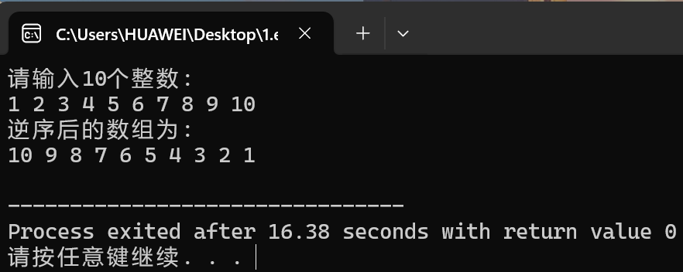

2、编写函数int max(int a[],int n,int*p)，其功能是查找数组a中最大值的元素及其所在位置，最大值由函数返回，位置由指针p返回；编写函数 int min(int a[],int n,int*p)，其功能是查找数组a中最小值的元素及其所在位置，最小值由函数返回，位置由指针p返回；编写程序，在主函数中初始化一维数组a[10]，调用上述函数后输出最大值、最小值以及它们的位置。

#include <stdio.h>

int max(int a[], int n, int *p)
{
int maxValue = a[0];
*p = 0;

for (int i = 1; i < n; i++)
{
if (a[i] > maxValue)
{
maxValue = a[i];
*p = i;
}
}

return maxValue;
}

int min(int a[], int n, int *p)
{
int minValue = a[0];
*p = 0;

for (int i = 1; i < n; i++)
{
if (a[i] < minValue)
{
minValue = a[i];
*p = i;
}
}

return minValue;
}

int main()
{
int a[10] = {45, 23, 67, 12, 89, 34, 56, 10, 78, 33};
int maxPos, minPos;

int maxValue = max(a, 10, &maxPos);
int minValue = min(a, 10, &minPos);

printf("数组内容为：\n");
for (int i = 0; i < 10; i++)
{
printf("%d ", a[i]);
}
printf("\n\n");

printf("最大值：%d，位置：%d\n", maxValue, maxPos);
printf("最小值：%d，位置：%d\n", minValue, minPos);

return 0;
}

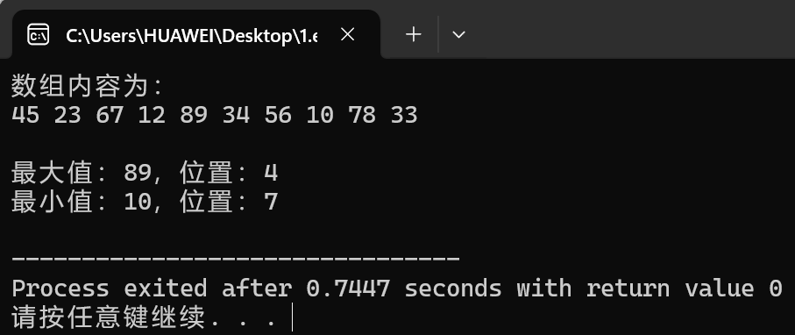

3、编写函数void myitoa(int n,char *str)，其功能是将一个整数转换为对应的字符串。编写程序，在主函数中输入一个整数n，调用myitoa函数后，输出对应的字符串（例如，输入整数123，输出字符串”123”）不使用库函数。

#include <stdio.h>

void reverse(char *str)
{
int len = 0;
while (str[len] != '\0')
{
len++;
}

for (int i = 0; i < len / 2; i++)
{
char temp = str[i];
str[i] = str[len - 1 - i];
str[len - 1 - i] = temp;
}
}

void myitoa(int n, char *str)
{
int i = 0;
int isNegative = 0;

if (n == 0)
{
str[i++] = '0';
str[i] = '\0';
return;
}

if (n < 0)
{
isNegative = 1;
n = -n;
}

while (n != 0)
{
int digit = n % 10;
str[i++] = digit + '0';
n = n / 10;
}

if (isNegative)
{
str[i++] = '-';
}

str[i] = '\0';

reverse(str);
}

int main()
{
int n;
char str[20];

printf("请输入一个整数：");
scanf("%d", &n);

myitoa(n, str);
printf("转换后的字符串为：%s\n", str);

return 0;
}

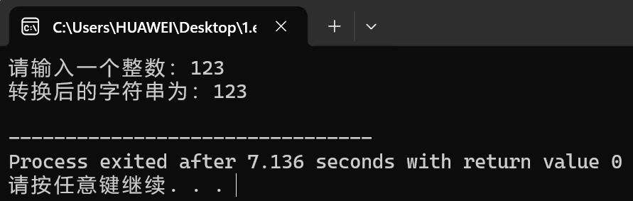

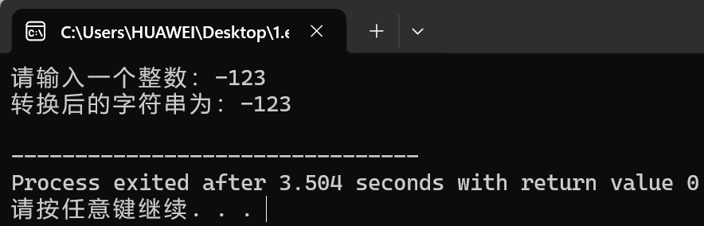

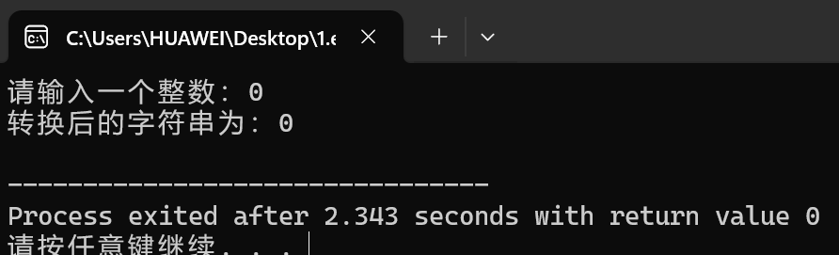

思考：
在第3题中考虑了输入的数是负数和0的特殊情况

